KEMENTERIAN PENDIDIKAN TINGGI, SAINS,
DAN TEKNOLOGI
INSTITUT SENI INDONESIA SURAKARTA
LEMBAGA PENELITIAN DAN PENGABDIAN
KEPADA MASYARAKAT
Jalan Ki Hadjar Dewantara Nomor 19 Surakarta 57126 Jawa Tengah, Indonesia
Telepon: (0271) 647658 Faksimile: 0271 646175,
Laman : www.isi-ska.ac.id , Surel : direct@isi-ska.ac.id
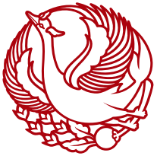

No. : 1300/IT6.2/PM.00.01/2025 Surakarta, 5 Juni 2025
Lampiran : Proposal Kegiatan KKN & Daftar Mahasiswa
Hal : Permohonan Izin lokasi KKN

Kepada Yth. :
Bapak/Ibu Kepala Desa .........................
di Tempat

Bersama surat ini kami sampaikan bahwa pada tahun ajaran 2024/2025, ISI Surakarta melalui Lembaga Penelitian dan Pengabdian Kepada Masyarakat (LPPM) akan menyelenggarakan Kegiatan Kuliah Kerja Nyata (KKN) Mitra Mandiri.

Kegiatan KKN merupakan aplikasi dari kegiatan Pengabdian Pada Masyarakat yang akan dilaksanakan oleh Mahasiswa pada tanggal 24 Juli – 23 Agustus 2025 (selama 31 hari) dan didampingi oleh Dosen Pembimbing Lapangan. Kegiatan kegiatan KKN Mitra Mandiri ini mengisyaratkan bahwa lokasi kegiatan KKN dan pemilihan anggota kelompok mahasiswa, sepenuhnya dipilih dan atau ditentukan oleh mahasiswa.

Melalui Kegiatan KKN Mitra Mandiri diharapkan mahasiswa bisa lebih mendalam mengetahui permasalahan dan potensi dan dapat dijadikan acuan untuk perencanaan program yang akan dilakukan oleh mahasiswa dalam mengimplementasikan ilmu pengetahuan yang nantinya bisa memberikan manfaat yang optimal kepada masyarakat di lingkungan lokasi KKN.

Sehubungan dengan hal diatas, kami panitia KKN Institut Seni Indonesia Surakarta mohon berkenannya untuk diizinkan melakukan kegiatan KKN di Kelurahan/Desa ……., Kec. ……., Kab. ……, Provinsi ……

Demikian surat permohonan ini kami sampaikan, atas kerjasama dan kesediannya kami ucapkan terimakasih.

Kepala LPPM,


Dr. Sunardi, S.Sn., M.Sn.
NIP. 196901281997021001


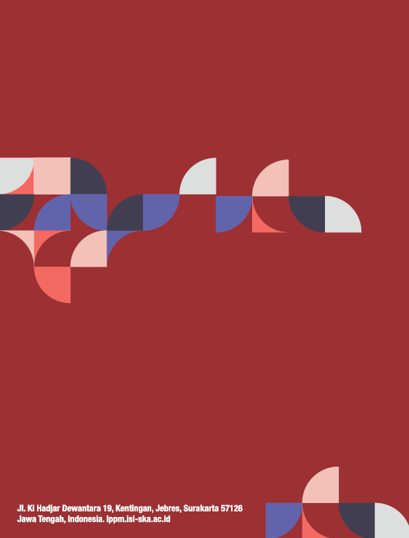
PROGRAM
KULIAH KERJA NYATA (KKN) MITRA MANDIRI
INSTITUT SENI INDONESIA SURAKARTA
TAHUN 2025

KEMENTERIAN PENDIDIKAN TINGGI, SAINS, DAN TEKNOLOGI
INSTITUT SENI INDONESIA (ISI) SURAKARTA
LEMBAGA PENELITIAN DAN PENGABDIAN KEPADA MASYARAKAT
Jl. Ki Hajar Dewantara No. 19, Surakarta 57126 Jawa Tengah, Indonesia
Laman : www.isi-ska.ac.id , Surel : direct@isi-ska.ac.id

KULIAH KERJA NYATA (KKN) MITRA MANDIRI
INSTITUT SENI INDONESIA SURAKARTA
TAHUN 2025

- LATAR BELAKANG
Institut Seni Indonesia (ISI) Surakarta sebagai perguruan tinggi seni, memiliki tugas dan fungsi melaksanakan Tri Dharma Perguruan Tinggi, selanjutnya disebut Tri Dharma sesuai dengan Undang-undang No 12 tahun 2012 Tentang Pendidikan Tinggi. Tri Darma adalah kewajiban Perguruan Tinggi untuk menyelenggarakan pendidikan, penelitian, dan pengabdian pada masyarakat. Pengabdian pada masyarakat (PPM) secara makro merupakan kegiatan sivitas akademika yang memanfaatkan Ilmu Pengetahuan dan Teknologi untuk memajukan kesejahteraan masyarakat dan mencerdaskan kehidupan bangsa.
Kegiatan pengabdian pada masyarakat bagi Institut Seni Indonesia (ISI) Surakarta merupakan sebuah upaya untuk mewujudkan kedekatan dan kepedulian perguruan tinggi terhadap stakeholder eksternal, Pemerintah Daerah, dan atau masyarakat yang sekaligus sebagai mitra dalam menunjang pelaksanaan dan peningkatan kualitas program Tri Dharma. Upaya tersebut tidak hanya semata-mata dilakukan oleh dosen, tetapi juga berlaku bagi mahasiswa.
Pengabdian Pada Masyarakat terdiri dari berbagai macam kegiatan, salah satunya adalah Kuliah Kerja Nyata (KKN) yang dilakukan oleh mahasiswa. KKN merupakan wujud praktik kegiatan pembelajaran dalam rangka penerapan ilmu pengetahuan yang bersifat interdisipliner yang dilaksanakan oleh mahasiswa secara langsung di tengah lingkungan masyarakat tertentu, maka akan diperoleh pengalaman belajar yang berharga dalam menemukan, merumuskan, memecahkan, dan menanggulangi permasalahan yang ada di masyarakat.
Program kegiatan KKN menjadi sebuah Program Akademik dalam wujud kegiatan pembelajaran yang sangat penting sebagai upaya untuk:
- Memberi bekal kemampuan mahasiswa dalam pendekatan kepada masyarakat, dan membentuk sikap, serta perilaku untuk senantiasa peka terhadap persoalan yang dihadapai masyarakat.
- Menggali pengalaman mahasiswa Institut Seni Indonesia Surakarta di tengah masyarakat.
- Menunjang terlaksananya mata kuliah yang terprogram sejak Kurikulum 2013.
- Menjamin keterpaduan antara Lembaga Institut Seni Indonesia Surakarta dengan masyarakat.
Paradigma baru mengenai program KKN yaitu “working with community” telah menggantikan “Working for the community”. Paradigma tersebut memungkinkan mahasiswa memiliki pola pikir bekerja dengan masyarakat. Masyarakat bukan semata-mata sebagai objek, akan tetapi menjadi subjek. KKN ini memiliki tujuan mengubah paradigma pembangunan (development) menjadi paradigma pemberdayaan (empowerment). Dengan demikian KKN mensyaratkan mahasiswa dan Dosen Pembimbing Lapangan (DPL) untuk berperan aktif melakukan upaya-upaya pemberdayaan potensi masyarakat setempat. Dengan demikian misi yang tersirat dalam kegiatan KKN tersebut bisa tercapai secara optimal.
Dalam rangka menunjang program kegiatan KKN tersebut diatas, ISI Surakarta pada tahun akademik 2024/2025 akan mewadahi dalam bentuk KKN Mitra Mandiri. KKN Mitra Mandiri adalah kegiatan belajar dan kerja lapangan yang merupakan pengintergrasian dari unsur pendidikan dan pengajaran, penelitian dan pengabdian kepada masyarakat oleh mahasiswa melalui pendekatan interdisipliner dan lintas sektoral yang dilaksanakan berdasarkan prinsip kerja sama kemitraan antar lembaga yang dilakukan atas inisiatif mahasiswa. Hal ini merupakan bentuk pengimplementasian kerjasama antar lembaga yang sudah terjalin oleh ISI Surakartaakan dengan Pemerintah Daerah dan dapat membuka program kerjasama baru antar lembaga ditingkat Desa yang diinisiasi oleh mahasiswa perserta KKN.

- TUJUAN
- Memperluas dan menjalin kemitraan Lembaga ISI Surakarta dengan Pemerintah Daerah.
- Mendukung dan menguatkan program yang dilakukan Pemerintah Pusat dan Pemerintah Daerah.
- Mengimplementasikan Program KKN Mitra Mandiri ISI Surakarta.
- Memberikan dan mengembangkan kompetensi mahasiswa untuk mengamati, menganalisis, dan menemukan potensi dan tantangan yang ada di masyarakat untuk menyusun dan melaksanakan program.
- Mempertanggungjawabkan pelaksanaan KKN Mitra Mandiri secara ilmiah.
- Membentuk sikap serta perilaku untuk senantiasa peka terhadap persoalan yang dihadapi masyarakat.
- Memberikan pengalaman belajar dan meningkatkan kompetensi mahasiswa di masyarakat.

- SASARAN
Kuliah Kerja Nyata Mitra Mandiri mempunyai tiga (3) kelompok sasaran, yakni: mahasiswa, masyarakat bersama pemerintah daerah, dan perguruan tinggi.
      - Mahasiswa
- Memahami manfaat ilmu, teknologi, dan seni yang dipelajari, terkait dengan dinamika masyarakat.
- Memperoleh pengalaman berinteraksi dan bekerjasama dengan masyarakat.
- Mendewasakan cara berpikir dan meningkatkan daya penalaran dalam melakukan perumusan dan pemecahan masalah yang terjadi di masyarakat.
- Mendapatkan pengalaman dalam mengabdikan ilmu, pengetahuan, dan seni dalam kehidupan bermasyarakat.
- Mendapatkan kemampuan untuk menjadi motivator, dinamisator, mediator, dan negosiator dalam kehidupan bermasyarakat.
- Mendapat pengalaman belajar dan bekerja di masyarakat.
- Meningkatkan kompetensi yang profesional.

      - Masyarakat bersama Pemerintah Daerah
- Memperoleh bantuan tenaga yang memiliki ilmu pengetahuan, teknologi, dan seni untuk memecahkan permasalahan yang dihadapi masyarakat.
- Memperoleh keterampilan yang dimiliki mahasiswa dalam kegiatan masyarakat.
- Mendapat pengalaman dalam memahami potensi seni dan budaya di wilayahnya.
- Terbentuknya kader-kader pengembang seni dan budaya.
- Mendinamisasikan kantong-kantong seni dan budaya secara berkelanjutan.

      - Perguruan Tinggi.
- Memperoleh hasil dari integrasi antara mahasiswa dengan kebutuhan masyarakat, sehingga dapat digunakan sebagai acuan dalam pengembangan kurikulum, proses pembelajar-an, dan pengembangan ilmu.
- Memperoleh berbagai fenomena berharga yang dapat digunakan sebagai bahan penelitian dan karya seni.
- Meningkatkan kerjasama dengan masyarakat dan pemerintah daerah.
- PELAKSANAAN
Pelaksanaan progam KKN ISI Surakarta Tahun 2025 akan dilaksanakan pada tanggal 24 Juli – 23 Agustus 2025 (selama 31 hari). KKN Mitra Mandiri diarahkan untuk konsentrasi pada kegiatan yang sifatnya memotivasi dan memberi tarwaran solusi secara kreatif dalam mendukung pemulihan produktivitas potensi yang dimiliki oleh anggauta masyarakat.
Dalam Implementasi dan melaksanakan kegiatan KKN, mahasiswa sebagai sivitas akademika, baik secara pribadi maupun kelompok, secara langsung maupun tidak langsung, wajib menjaga nama baik ISI Surakarta. Oleh karena itu, pada saat bekerjasama dengan masyarakat, mahasiswa harus mengedepankan etika akademik, menjaga nilai dan norma, serta etika sosial yang ada di masyarakat. Menjunjung tinggi pluralitas, dan toleransi terhadap berbagai perbedaan yang ada di lokasi KKN. Mengedepankan kebersamaan dan kerukunan dalam setiap upaya perbaikan yang dilakukan.

- LOKASI, KELOMPOK DAN BIAYA KKN.
- Lokasi
      - Lokasi Desa/Mitra KKN ditentukan oleh mahasiswa peserta KKN atas kesepakatan kelompoknya.
      - Lokasi KKN dan pelaksanaan kegiatan berada di satu wilayah Pemerintah Desa/Kalurahan yang dipilih berdasarkan kesepakatan anggota kelompoknya.

- Kelompok Mahasiswa KKN
- Mahasiswa peserta KKN memilih dan atau menentukan anggota kelompoknya sendiri atas inisiatif mahasiswa.
- Satu kelompok beranggotakan 7 - 12 mahasiswa; yang terdiri dari minimal 3 prodi dari satu fakultas yang sama atau lintas fakultas.

- Biaya pelaksanaan kegiatan KKN
Seluruh biaya program pelaksanaan mulai dari awal sampai akhir kegiatan, ditanggung sepenuhnya oleh mahasiswa peserta KKN.

- PENUTUP
KKN Mitra Mandiri Institut Seni Indonesia Surakarta bukan hanya sekadar program akademik, melainkan merupakan sarana strategis untuk menanamkan nilai-nilai kemanusiaan, kepedulian sosial, dan semangat kolaboratif dalam diri mahasiswa sebagai calon intelektual dan pelaku seni budaya bangsa. Dengan mengusung prinsip pemberdayaan dan partisipasi aktif, KKN ini mendorong mahasiswa untuk hadir di tengah masyarakat sebagai pembelajar sekaligus penggerak perubahan.
Melalui pendekatan interdisipliner, mahasiswa diharapkan mampu merespons tantangan lokal dengan solusi kreatif yang berpijak pada potensi dan kearifan lokal. Hasil kegiatan ini tidak hanya diukur dari keberhasilan program yang dilaksanakan, tetapi juga dari dampak keberlanjutan yang ditinggalkan dan transformasi pribadi mahasiswa dalam melihat dunia secara lebih utuh dan empatik.
KKN Mitra Mandiri ini adalah wujud nyata komitmen ISI Surakarta dalam mengabdi kepada masyarakat, membumikan seni dan ilmu pengetahuan, serta mewujudkan perguruan tinggi yang berpihak pada kehidupan sosial budaya yang berkelanjutan.

